台灣傳道六十年紀念特刊支分會專用稿紙 (寫好後請寄給梁世威弟兄 Carlliang05@gmail.com，手機0928-244715， Skype: carlliang3151，Line ID: carlliang)

單位名稱 | 三重支會 |  | 單位號碼  096741
單位資料 | 成立日期 | 西元 1970 年 月 日
 | 原屬單位 | 1970 成立三重分會，隸屬香港台北傳道部  1973.1.28 隸屬新成立之台灣北區區會  1976.4.22 劃分到新成立的台北支聯會  1997.6.1 劃分出新莊分會  1982.3.3 隸屬新成立的西台北支聯會。  1984.2.14 成立三重支會  1998.5.24 隸屬新成立的中台北支聯會。  2012.4.15 劃分出蘆洲分會
 | 教堂地址 | 三重市三和路4段??號2,3,4樓(租用教堂) 2樓 為傳教士宿舍  三重市重新路3段146號3,4樓…(租用教堂)。  三重市中正北路15,17號7樓…(租用教堂)。  1991~2006.1.15三重市集美街5,7號9樓 (自購教堂)。  - 三重市重新路4段97號7樓…(自購教堂，於2006.2.??年奉獻)。
 | 教堂電話 | ( 02 ) 29767231
 | 歷任主教/會長(從第一任開始) | 首任分會會長：呂志聰長老(傳教士)  胡多雄  山川宗男  陳順生  李炎  遲鴻文  陳浩尚  王雲  徐崇智  1984.2.14 王雲  1984.3.18~1992.10.17王雲主教(首任主教團為王雲，柯錫根，黃世昌)  1992.10.17 ~ 1997.6.1黃光偉 主教  1997.6 .1~ 2004.10.17王勝雄 主教  2004.10.17 ~ 2006.10.15沈其順主教  2006.10.15 ~ 2012.4.15黃光偉 主教  2012.4.15 ~ 呂奇璋 主教
重要史料 (請勿超過1,500字，所撰寫之資料請盡量包含人事時地物五大要項。 請附寄現任主教/會長照片及教堂照片。從前教堂及領袖之照片及重要活動史料照片亦很歡迎， 用畢歸還。)

首次聖餐聚會人數為：10人(傳教士4人,教友6人)。
三重支會初期成立的時期，有一個很大的特色是單身成人的比例佔支會人數較大的比重,在三重支會有許多的熱情與活力,也是幫助支會在各方面成長的一大動力。支會的人數不斷的成長，於1997.6.1 將新莊，泰山，林口等區域劃分出新莊分會；三重支會則保留三重，蘆洲，五股等區域。
早期三重分會的教堂皆屬於租用的教堂,懷著感謝與期待的心情於1991年三重支會有了自購的教堂,而人數也不斷穩定的成長,在未劃分新莊分會前聖餐聚會人數約120~130人,在一個100坪左右的教堂內已顯得非常擁擠,劃分新莊分會後暫時舒解了教堂的擁擠(劃分之後三重支會首次聖餐聚會人數為67人),隨後幾年隨著教友人數的成長,支聯會開始著手計劃另購新的教堂。

現今自購的教堂為一標準的辦公大樓,可容納250人聚會,坪數為360坪,有著寬敞的空間,現代化的設備,方便寬敞的廚房,讓教友方便在教堂使用餐點、上家政活動。現代化的洗禮池讓支會的新教友洗禮會可以在三重舉行，而在這現代化的教堂中,教友也同樣有更大的使命來讓支會成長,茁壯。

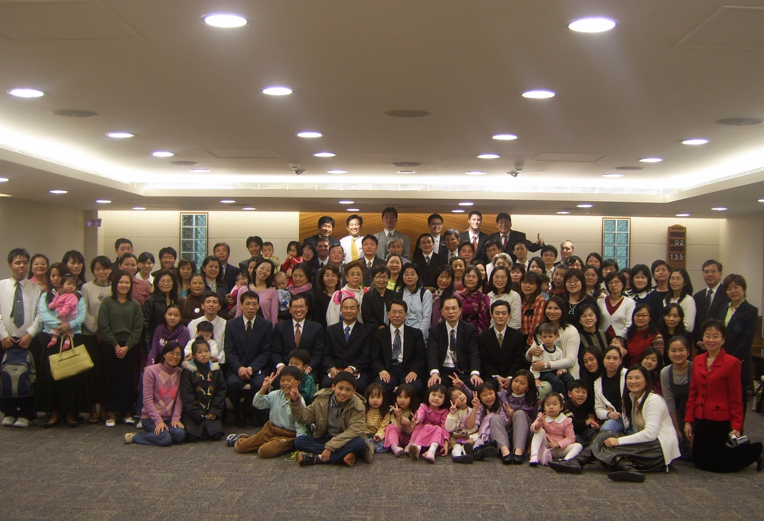

三重支會奉獻祈禱文
2006 年 2 月 25 日
我們永恆慈悲的天父,我們一群祢忠信的兒女懷著感恩和謙卑的心,聚集在這座美麗的建 築物,獻上我們虔誠的祈禱。我們感謝祢在過去所賜給我們的一切祝福。我們感謝有幸成 為祢的子女和本教會的教友。我們也感謝那些願意慷慨繳納什一奉獻及其他奉獻的教友使 我們能夠有此美麗的教堂供我們崇拜、學習、及帶領靈魂歸向基督之用。
我們的天父,感謝祢藉著先知斯密約瑟復興福音、重新建立祢的教會。我們感謝在今日有 活著的先知興革萊戈登會長繼續帶領教會。感謝他給予本教會的靈感和帶領。我們也感謝 他的兩位副會長、十二使徒定額組成員、以及所有遍佈全世界努力從事此神聖事工的忠信 教友。
天父,奉耶穌基督的名並藉著神聖麥基洗德聖職的權柄,我們奉獻此莊嚴的建築物供會眾 聚會並接受耶穌基督福音教導的啟發以及執行教儀所帶來的永恆祝福。我們謙卑的祈求您 接納此項奉獻。祈求祢祝福此建築物根基穩固、長久耐用、並受到祢的庇護,免於遭受颱 風、地震、洪水等,天災及人禍的破壞。我們祈求祢祝福這所建築物使之成為聖徒屬靈及 屬世的庇護所。
我們祈求聖徒能經常在此聚集,帶著破碎的心和痛悔的靈配稱前來領受聖餐。我們祈求本 教堂成為虔敬、聖潔的聖所,讓每位進入此地的人都能感受到祢的影響力,能夠在此獻上 祈禱、樂於接受教導、及在聖靈的感動下見證福音的真實性,並且在他們個人和家庭生活 中運用在此學習到的福音原則。
我們奉獻此建築物,使之成為教導福音帶領人們歸向基督的特別聖所。讓教友帶領親友前 來共享靈性的筵席。讓聖職弟兄、婦女會姊妹、男青年、女青年、兒童會以及其他人員都 能夠在此得到靈感啟示、並從教會核准的課程及經文中接受教導。
我們也願意獻身並竭盡所能教導救主及先知所傳承的福音原則,使祢的子女不致迷失。我 們祈求我們願意努力工作、自我約束、抗拒誘惑、並樂於放棄任何錯誤的傳統,轉而接受 基督為我們唯一的信靠。
我們祝福此建築物,使之成為教友經常在友誼、愛、及交誼中合而為一。讓所有進入此地 的人都能感受到祢及教友的愛、平安以及快樂。天父,我們祈求教友能彼此相愛、互相寬 恕、沒有紛爭,使他們能合而為一,也能配稱與祢及祢子合而為一。今日我們奉獻此建築 物歸祢為聖,我們也願獻身致力於建立祢在此地面上的國度。
以上是我們的虔誠懇求,並感謝我們所擁有的一切祝福。我們知道我們的一切祝福都來自 於祢的恩賜。奉祢子耶穌基督的名,阿們!

三重教堂 1991-2006.1.15
三重市集美街5號9樓

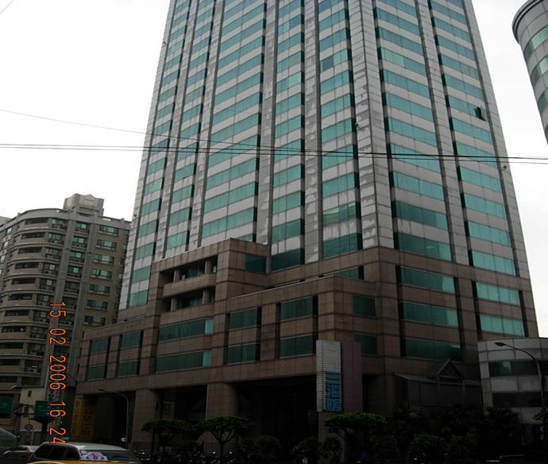
三重教堂，2006年奉獻啟用
新北市24161三重區重新路四段97號7樓

補充資料提供者姓名： 電話： Email：

